
运城市2020～2021年度高一期中调研测试
化学
考生注意：
1.本试卷满分100分，考试时间90分钟。
2.答题前，考生务必用直径0.5毫米黑色墨水签字笔将密封线内项目填写清楚。
3.考生作答时，请将答案答在答题卡上。选择题每小题选出答案后，用2B铅笔把答题卡，上对应题目的答案标号涂黑；非选择题请用直径0.5毫米黑色墨水签字笔在答题卡上各题的答题区域内作答，超出答题区域书写的答案无效，在试题卷、草稿纸上作答无效。
4.本卷命题范围：新人教版必修第二册第五章(30%)、第六章(70%)。
5.可能用到的相对原子质量：
H 1 C 12 O 16 N 14 Na 23 Cl 35.5 S 32 Cu 64 Zn 65 Ba 137
一、选择题(本题共16小题，每小题3分，共48分。在每小题给出的四个选项中只有一项是符合题目要求的)
1.化学与生产生活密切相关，下列说法错误的是
A.5G通信网络所用光纤光缆的主要材料是二氧化硅
B.酸雨pH值小于5.6，造成酸雨的主要成分是CO₂、SO₂、NO₂等
C.燃煤时加入适量石灰石，可减少废气中SO₂的量
D.新能源汽车的推广与使用有利于减少光化学烟雾的产生
2.向BaCl₂溶液中通入SO₂气体，溶液仍然澄清；若将BaCl₂溶液分别盛在甲乙两支试管中，甲试管加氯水，乙试管加氨水，然后再分别通入SO₂气体，结果两支试管都有白色沉淀产生。下列由此得出的结论中正确的是
A.两支试管中的白色沉淀均为BaSO₄ B.甲实验体现了SO₂酸性氧化物的性质
C.乙实验体现了SO₂的还原性 D.若将SO₂换成CO₂，只有乙中有沉淀
3.将一包由Cu和CuO组成的混合物均分成两等份，一份混合物在加热条件下与H₂充分反应，将固体全部转化成铜粉时固体质量减少了6.4 g，向另一份混合物中加入500 mL HNO₃溶液恰好完全反应生成Cu(NO₃)₂和标准状况下4.48 L NO(假设不产生其他还原产物)。
则该混合物中Cu与CuO的物质的量之比为
A.3：4 B.1：4 C.1：3 D.2：1
4.关于下列实验的说法中正确的是
A.实验室中通过加热氯化铵固体制取氨气
B.在胆矾中加入浓硫酸后，胆矾由蓝色变为白色，说明浓硫酸具有吸水性
C.常温下，可以用铝罐贮存浓硫酸和浓硝酸，说明铝与浓硫酸和浓硝酸不反应
D.将Fe(NO₃)₂样品溶于稀硫酸，滴入KSCN溶液，溶液变红，说明原样品已变质
5.如图是利用氯化氢和氢气生产高纯硅的工艺流程。容器A中发生的反应为Si(粗)＋3HClSiHCl₃＋H₂，容器B中发生的反应为SiHCl₃＋H₂Si(纯)＋3HCl，已知SiHCl₃常温下为液态。下列说法错误的是
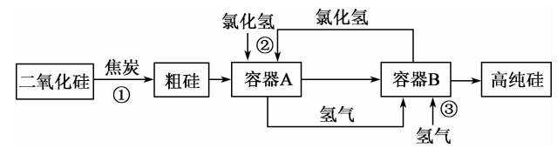
A.反应①为SiO₂＋2CSi＋2CO↑ B.从容器B中获得高纯硅的操作为过滤
C.反应②和③中HCl均作氧化剂 D.该工艺中HCl和H₂可循环使用
6.下列反应既属于非氧化还原反应，又属于吸热反应的是
A.干冰升华 B.灼热的炭与CO₂的反应
C.铁片与稀盐酸的反应 D.Ba(OH)₂·8H₂O与NH₄Cl的反应
7.根据能量图，下列说法正确的是
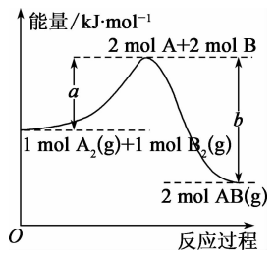
A.A₂(g)＋B₂(g)＝2AB(g)是一个吸热反应
B.2 mol AB的总能量大于1 mol A₂和1 mol B₂的能量之和
C.形成1 mol AB(g)中的化学键需要放出kJ的能量
D.1 mol A₂(g)和1 mol B₂(g)的能量之和为a kJ
8.已知白磷和P₄O₆的分子结构如图所示，现提供以下化学键的键能(kJ·mol^{－1})：P－P键：198，P－O键：360，O＝O键：498，则依据反应：P₄(白磷)＋3O₂＝P₄O₆，生成1 mol P₄O₆时的能量变化为
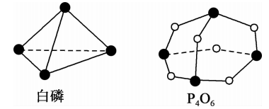
A.放出1638 kJ的能量 B.放出126 kJ的能量
C.吸收126 kJ的能量 D.吸收1638 kJ的能量
9.下列装置能构成原电池，且在铜电极上能产生大量气泡的是
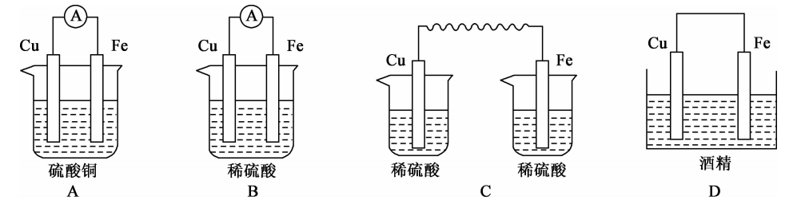
10.一种镁燃料电池以镁片、石墨作为电极，电池反应为Mg＋H₂O₂＋H₂SO₄＝MgSO₄＋2H₂O。电池工作时，下列说法正确的是
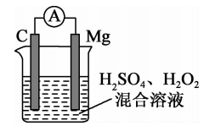
A.石墨电极反应为H₂O₂＋2e－＝2H₂O B.电子由石墨经导线流向镁片
C.镁片的质量减小 D.混合溶液中H＋向镁片移动
11.某种氢氧燃料电池的构造如图所示。下列说法错误的是
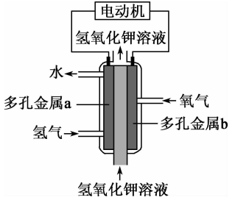
A.供电时的总反应为：2H₂＋O₂＝2H₂O
B.多孔金属b作正极，是电子流入的极
C.电池工作时，电解质溶液中OH－移向a极
D.负极的电极反应式为H₂－2e－＝2H＋
12.少量铁粉与100 mL 0.01 mol/L的稀盐酸反应，反应速率太慢。为了加快此反应速率而不改变H₂的产量，可以使用如下方法中的①加H₂O ②加NaOH固体 ③滴入几滴浓盐酸 ④加入少量CuSO₄固体 ⑤加NaCl溶液 ⑥改用100 mL 0.01 mol·L^{－1}的H₂SO₄ ⑦升高温度(不考虑盐酸挥发) ⑧改用10 mL 0.1 mol/L硝酸
A.③④⑤ B.③⑥⑦ C.④⑥⑧ D.⑤⑦⑧
13.在A(g)＋2B(g)3C(g)＋4D(g)反应中，表示该反应速率最快的是
A.v(A)＝0.3 mol/(L·s) B.v(B)＝0.5 mol/(L·s)
C.v(C)＝0.8 mol/(L·s) D.v(D)＝2.0 mol/(L·min)
14.将等物质的量的A、B混合于2 L的密闭容器中，发生下列反应：3A(g)＋B(g)xC(g)＋2D(g)，经2 min后测得D的浓度为0.5 mol/L，c(A)：c(B)＝3：5，以C表示的平均速率v(C)＝0.25 mol·L^{－1}·min^{－1}，下列说法错误的是
A.反应速率v(B)＝0.125 mol·L^{－1}·min^{－1} B.该反应方程式中，x＝2
C.2 min时，A的转化率为50% D.2 min时，B的物质的量为1.5 mol
15.将一定量纯净的氨基甲酸铵固体置于密闭真空容器中(容器体积不变，固体试样体积忽略不计)，在恒定温度下使其达到平衡：NH₂COONH₄(s)2NH₃(g)＋CO₂(g)。可以判断该反应已经达到平衡的是
A.2v(NH₃)＝v(CO₂) B.容器中氨气的体积分数不变
C.容器中总压强不变 D.容器中混合气体的平均相对分子质量不变
16.－定条件下，将3 mol A气体和1 mol B固体混合于固定容积为2 L的密闭容器中，发生反应：3A(g)＋B(s)C(g)＋2D(g)。2 min末该反应达到平衡，生成D的物质的量随时间的变化情况如图所示。下列判断正确的是
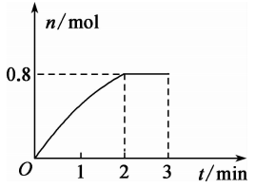
A.当混合气体的密度不再改变时，该反应不一定达到平衡状态
B.2 min后，加压会使正反应速率加快，逆反应速率变慢
C.从2 min开始，v(正)＝v(逆)＝0
D.反应过程中A和B的转化率之比为1：1
二、填空题(本题包括4小题，共52分)
17.(12分)利用石灰石和烟气中的SO₂反应生成石膏，可实现烟气中脱除SO₂。某研究性学习小组在实验室利用如图所示装置制备烟气(主要成分为SO₂、CO₂、N₂、O₂)，并测定烟气中SO₂的体积分数以及研究烟气通过转化器的脱硫效率。请回答下列问题：
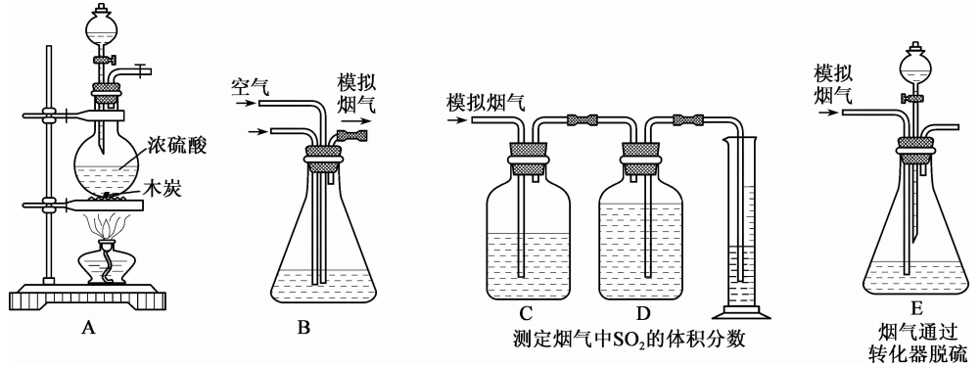
I.模拟烟气的制备。
(1)装置A中发生反应的化学方程式： 。
II.测定烟气中SO₂的体积分数。
(2)将A中产生的气体与空气一起通过B装置混合均匀，从而形成模拟烟气。将部分模拟烟气缓慢通过C、D装置，其中C、D中盛有的药品分别是 、 。(填序号)
a.KMnO₄溶液 b.饱和NaHSO₃溶液 c.饱和Na₂CO₃溶液 d.饱和NaHCO₃溶液
装置C的作用是： 。
(3)①甲同学认为测定烟气中SO₂的体积分数的装置中存在缺陷，你觉得应如何改进 。
②乙同学根据模拟烟气的流速a mL·min^{－1}和t₁ min后测得的量筒内液体的体积V mL，计算烟气中二氧化硫的体积分数是 。
III.模拟烟气通过转化器的脱硫效率研究。
(4)E中溶液可以催化SO₂与O₂的反应生成SO₄^{2－}，以达到脱硫的目的。若模拟烟气仍以a mL·min^{－1}的流速通过转化器E装置，t₂ min后，向E装置中加入酸化的BaCl₂溶液，得到白色浑浊液，经过滤、洗涤、干燥、称量，得到m g固体。若实验测得的气体体积已折算为标准状况下的体积，则该转化器的脱硫效率是 。
18.(14分)工业上用CO生产燃料甲醇，一定条件下发生反应：CO(g)＋2H₂(g)CH₃OH(g)，反应过程中的能量变化情况如图所示。
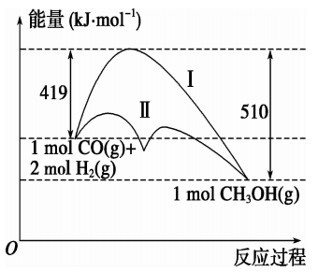
(1)曲线I和曲线II分别表示不使用催化剂和使用催化剂的两种情况。该反应是 (填“吸热”或“放热”)反应。计算当反应生成1 mol CH₃OH(g)时，能量变化值是 kJ。
(2)选择适宜的催化剂 (填“能”或“不能”)改变该反应的热量变化值。
(3)推测反应CH₃OH(g)CO(g)＋2H₂(g)是 (填“吸热”或“放热”)反应。
(4)断开1 mol H－H键、1 mol N－H键、1 mol N≡N键分别需要吸收能量为436 kJ、391 kJ、946 kJ，则3 mol H₂与足量N₂反应生成NH₃需 (填“吸收”或“放出”)能量
kJ。事实上，反应的热量总小于理论值，理由是 。
19.(12分)人们应用原电池原理制作了多种电池，以满足不同的需要。请根据题中提供的信息，填写空格。
(1)FeCl₃溶液常用于腐蚀印刷电路铜板，发生2FeCl₃＋Cu＝2FeCl₂＋CuCl₂，若将此反应设计成原电池，则负极所用电极材料为(填化学式)： ；当线路中转移0.2 mol电子时，则被腐蚀铜的质量为： g。
(2)锂锰电池的体积小、性能优良，是常用的一次电池。该电池反应原理如图所示，其中电解质LiClO₄溶于混合有机溶剂中，Li＋通过电解质迁移入MnO₂晶格中，生成LiMnO₂。
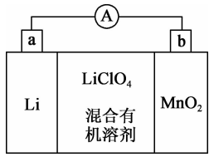
①外电路的电流方向是由 极流向 极(填字母)。
②电池正极反应式为 。
③是否可用水代替电池中的混合有机溶剂？ (填“是”或“否”)，原因是 。
(3)近几年开发的甲烷－氧气燃料电池采用铂作电极催化剂，用KOH作为电池中的电解液。则通入CH₄的电极为 极(填“正”或“负”)，通入O₂的电极反应为 。
20.(14分)化学反应速率和限度与生产、生活密切相关。
(1)用纯净的锌粒与稀盐酸反应制取氢气气体，请回答：
①实验过程如图所示，分析判断 段化学反应速率最快。
②将锌粒投入盛有稀盐酸的烧杯中，刚开始时产生H₂的速率逐渐加快，其原因是 。
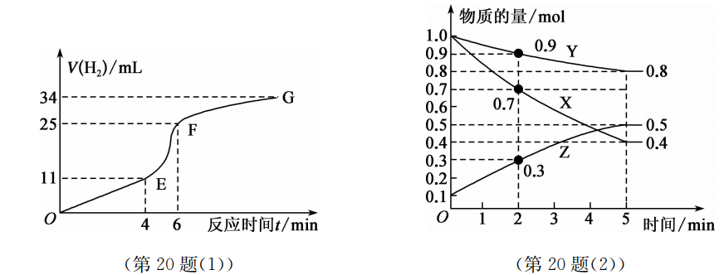
(2)某温度时，在2L恒容容器中X、Y、Z三种物质随时间的变化关系曲线如图所示。
①由图中的数据分析，该反应的化学方程式为： 。
②反应开始至2 min时，Z的平均反应速率为 。
③5 min后Z的生成速率 (填“大于”“小于”或“等于”)10 min后Z的生成速率。
④5 min时X的转化率为 。
⑤5 min时容器内的压强与反应前容器内的压强之比是 。

